Front:
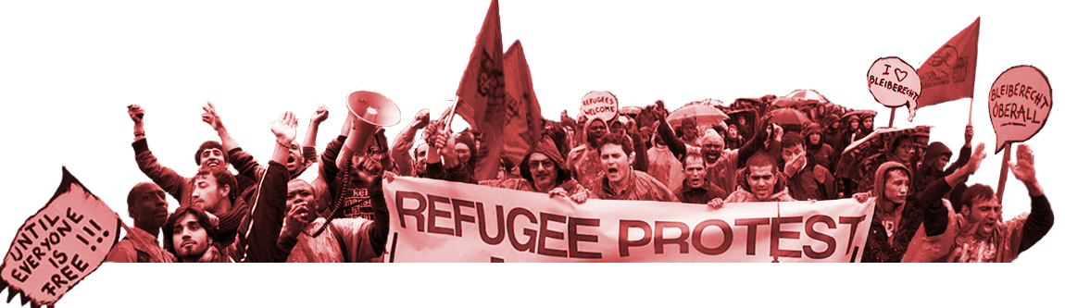
Aufruf zur Demo am 10. November um 14:30 Uhr
Ort wird noch bekannt gegeben
Solidarität mit der bundesweiten Flüchtlingsbewegung
– für ein würdiges Leben für alle Menschen!

Seit einigen Monaten haben Flüchtlinge in Deutschland begonnen sich gegen die repressive Asylpolitik der Bundesregierung zu erheben.

Sie fordern:

- Stopp der inakzeptablen Abschiebung von Menschen, die für das Erreichen von Freiheit und
Sicherheit ihre Länder verlassen müssen
- Abschaffung der Residenzpflicht
- Abschaffung der Flüchtlingsheime und -lager, die die Menschen aus der Gesellschaft isolieren und sie zu Aussätzigen machen

Wir wollen uns diesem Protest anschließen. Wir sagen: Jeder Mensch hat das Recht auf ein Leben in Würde und Sicherheit, unabhängig von seiner Herkunft. Daher stehen wir hinter diesen Forderungen und möchten den Protest für gleiche Rechte aller Menschen unterstützen!

Rückseite
Was wir heute erleben, hat eine neue Qualität. Und es ist in der politischen Agenda der europäischen Staaten nicht vorgesehen: organisierte Flüchtlinge werden zu einer politischen Kraft. Sie nehmen die Vertretung ihrer Interessen in die eigenen Hände und stellen Forderungen. Sie mögen fragen: die stellen Forderungen? Nun was sind das für Forderungen. Es sind Forderungen nach einer Lebensperspektive in einer schier ausweglosen Situation, es sind Forderungen nach der Unantastbarkeit ihrer Menschenwürde, es sind die Forderungen nach Respektierung ihrer Fluchtgründe.
Niemand flieht freiwillig oder aus Abenteuerlust, lässt seine Lieben und seine Angehörigen zurück,
um hier Hartz4 zu beantragen, wie uns rechte PolitikerInnen oder Teile der Medien weismachen wollen.
Niemand riskiert sein Leben und nimmt den Fluchthorror auf sich, weil er gerne für 10 Jahre in einem deutschen Flüchtlingslager leben will; zu dritt, zu viert in einem kleinen Zimmer, ohne die Möglichkeit zu arbeiten, weil es verboten ist und in der Bewegungsfreiheit eingeschränkt auf einen Regierungsbezirk.
Die Menschen suchen nach einer neuen Lebensperspektive, sie suchen nach Sicherheit, weil es da,
wo sie herkommen, keinen Ausweg mehr gibt. Oft genug sind europäische Regierungen an den Ursachen beteiligt: Zusammenarbeit mit Diktaturen, Waffenexport, Krieg, Agrardumping oder Spekulation mit Lebensmitteln seien hier nur ein paar lückenhafte Stichpunkte.

15 Millionen Menschen sind weltweit auf der Flucht. Nun beginnen diese Menschen in selbstorganisierten Kämpfen ihre Menschenrechte wieder neu zu erstreiten. Wir, die UnterstützerInnen dieses Kampfes begrüßen ihre Forderungen. Sie geben auch unserem Bedürfnis nach einer Zukunft in einer lebenswerten Welt Ausdruck.

